= A3R1 =  
**Airplane Reservation Android Application**

해양 컴퓨터공학과

이 하 늘

김 철

박 연재

1. ***개발 동기***

현재 이 시대에는 여러 이동수단, 특히 비행기의 발명으로 인해 전 세계를 하루면 갈 수 있게 되었다. 많은 사람들이 사업이나 여행을 항공기를 이용해서 이동하고 그 추세는 계속 늘어나고 있다. 그래서 항공기를 좀 더 쉽고 편하게 이용할 수 있도록 요즘 많은 사람들이 사용하는 스마트 폰을 이용하여 항공기를 예약 할 수 있도록 만든 어플리케이션이다.

1. ***시스템 주요 기능***

* 알람을 이용한 출발 전 알림 기능

=>스마트폰에 티켓이 내장되어있기 때문에 예약한 티켓

의 항공기가 이륙하기 몇 시간 전 알람을 설정할 수 있다.

* 시간에 따라 예약 가능한 티켓이 변화하는 기능

=>프로그램은 멈춰있지 않고 현시간과 동일하다. 그러

므로 이미 출발한 항공기의 예약은 불가능하다.

* 예약된 항공편을 조회 가능한 기능

=>db를 검색하여 예약된 항공편을 조회할 수 있다.

* 티켓을 예약하는 기능
* 공항 전화 기능
* 원하는 노선, 좌석을 선택하는 기능

=> 노선과 좌석을 체크박스로 두고 마우스를 이

용하여 선택할 수 있다.

* 주변의 가까운 공항 검색기능

=>Gps를 이용해서 현재 내 위치에서 가장 가까운 공

항을 알 수 있다.

**부가 기능**

* 가격조회

=>항공사 마다 티켓가격이 다르므로 가격을 비교할 수 있는 기능

=> DB정보를 이용해서 각 항공사의 티켓 가격을 조회 할 수 있다.

1. ***문제점***

미 구현 부분.

예약기능 – 오류 -> URL을 이용한 티켓링크로 구현

예약조회 – 오류로 인한 미구현

예약취소 – 오류로 인한 미구현

공항조회 – gps를 이용한 조회기능을 생각했으나 구현하지 못함

알람 – 미구현

시간변화에 따른 티켓팅 – 미구현.

* 거의 대부분의 기능이 재대로 이루어지지 않았습니다.

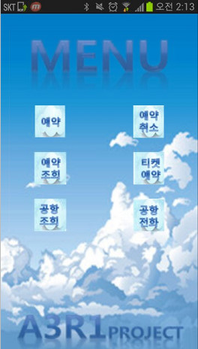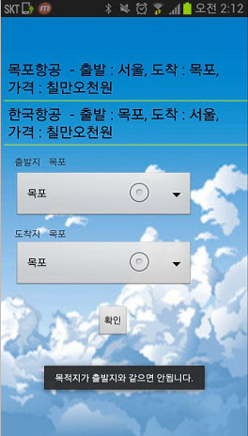

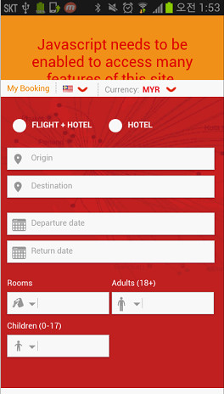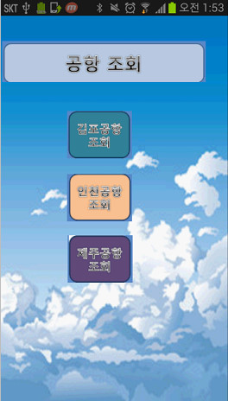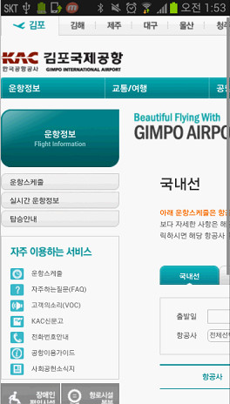

1. ***느낀점***

이번 A3R1 프로젝트를 하면서 제가 느낀 점은 아무리 혼자서 열심히

하려고 해도 혼자서는 분명히 한계가 있고 팀이 같이 해주지 않으면 많은

것들을 놓친다는 것을 깨달았습니다.

또 일정 진행에 대해서는 너무 무리한 일정을 잡지 않고 할 수 있는 일정

을 잡아야 한다는 것을 또한 느낄 수 있었습니다.

이번 프로젝트를 통해서 그냥 단지 ‘만들자’ 라고 생각하고 만들면

재대로 만들 수 없고, 체계적으로 계획을 세워서 만들어야 잘 만들 수

있다는 것을 깨달았습니다. 이번 소프트웨어 공학에서 느낀 점을

잘 살려서 다음 학기의 프로젝트 과목에서는 더 잘할 수 있을 것 같습니

다.

한 학기 동안 수고하신 김 동관 교수님께 감사 드립니다.